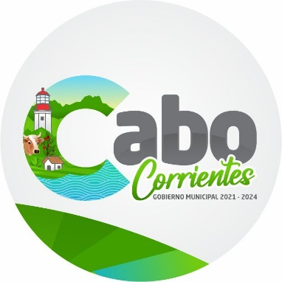
CURRICULUM VITAE

Nombre: Omar Neyl Moncayo García

Correo Institucional: omar@cabocorrientes.gob.mx
Dirección oficial, Portal Hidalgo No. 12, Ayuntamiento del Municipio de Cabo Corrientes Jalisco. Tel. 322 2690090 ext 120

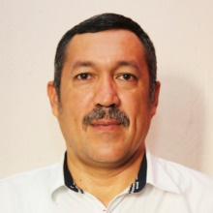

Formación Académica:
Primaria. 1er Grado a 4to Grado (Josefina Castillo, El Tuito Jalisco)
Primaria 5to y 6to Grados (Josefa O. de Domínguez, El Tuito Jalisco)
Secundaria 1er Grado (Instituto Forja, El Grullo Jalisco)
Secundaria 2do y 3er Grado (Escuela Secundaria Técnica, El Tuito Jalisco)
Preparatoria: Universidad de Guadalajara

Experiencia laboral:

Encargado del Sonido del Ayuntamiento Administración 2001-2003
Jefe del departamento de Informática 2004-2006
Jefe del departamento de Informática 2007-2009
Jefe del departamento de Informática Enero 2010 - Abril 2010
Jefe del departamento de Informática 2015 – 2018
Director de Informática 2018 - 2021
Director de Informática 2021 – a la fecha

Habilidades y conocimientos:

Paquete de Ofimática (word, Excel, power point)
Sistemas operativos Windows e IOS
Redes (Datos, conmutador, ccvt)
Base de Datos
Programación web (php y Msql, programación wordpress)
Internet
Reparación de equipos de computo

